ÖZET
İş memnuniyeti ülkenin ihtiyaç duyduğu nitelikli bireylerin yetiştirilmesi ve bilim-teknik alanında ilerlemenin sağlanması açısından akademisyenler için fazlaca önem arz etmektedir. Bu amaçla bu çalışmada Ankara Üniversitesi’nin Cebeci Kampüsü’nde görev yapan akademik personelin genel olarak iş memnuniyetini belirleyen faktörler tespit edilmeye çalışılmıştır. Öğretim elemanlarının iş memnuniyeti anket ile araştırılmış ve faktör analizi sonucunda iş memnuniyetini belirleyen beş faktör olduğu tespit edilmiştir. Bunlar; okul yönetimi-örgüt yapısı, iletişim ve çalışma ortamının fiziki anlamda yeterliliği, öğrenci işleri, evrak kayıt ve personel biriminin tutum ve davranışları, akademik personelin özlük işleri ve yemekhane ve kantinin temizlik ve kalitesidir.
Anahtar Kelimeler: İş Memnuniyeti, Faktör Analizi, Ki-Kare Uyumluluk Testi, Ankara Üniversitesi, Cebeci Kampüsü.

- GİRİŞ
1960’larda ve özellikle dünya ekonomisinin büyük bir durgunluk yaşadığı 1970’lerde yönetim bilimi örgütsel kaynakların kullanımında etkinlik üzerinde odaklanmıştır. Yoğun bir rekabetin yaşandığı iş dünyasında ayakta kalabilmenin ve varlığını sürdürebilmenin anahtar unsuru “işi doğru yapmak” olmuştur. Bu bağlamda, iş dünyasında “en uygun şekle sokma”, “maliyet indirimi”, “iş ölçümü” ve “kalite kontrolü”ne yönelik girişimlerde bulunulmuştur. 1980’lerde küresel bir nitelik alan rekabet, işletmeleri yeni stratejilere yöneltmiştir. Bu durum karşısında, 1990’larda iyi yönetilen işletmelerin büyük bölümü daha çok “doğru işi yapma” üzerinde durmuş ve rekabette anahtar kelime “müşteri memnuniyeti” ve “işgören memnuniyeti ve sadakati” şeklinde değişikliğe uğramıştır. İşgören memnuniyetinin sağlanması işgörenlerin yaptıkları işte doyuma ulaşmasına bağlıdır.
İş memnuniyeti diğer alanların yanısıra eğitim sektöründe çalışan akademisyenler açısından önem arz etmektedir. Öğrencilerin akademik başarılarının yükselmesi, ekonominin ihtiyaç duyduğu nitelikli elemanların yetiştirilmesi ve bilim ve teknik alanında ilerlemelerin kaydedilmesi akademisyenlerin yaptıkları işlerden memnun olmasıyla ilgilidir. Üniversitelerde akademik personelin iş memnuniyetini etkileyen fiziki ve teknik altyapı, örgüt kültürü, yönetim-organizasyon ve eğitim-akademik faaliyetlerinden kaynaklanan bir dizi faktör bulunmaktadır. Bu çalışmada bir devlet üniversitesi olan Ankara Üniversitesi’nin Cebeci Kampüsü’nde faktör analizi tekniği kullanılarak akademisyenlerin iş memnuniyeti üzerinde etkili olan faktörler belirlenmeye çalışılmıştır.
Bu bağlamda, ilk olarak iş memnuniyetiyle ilgili teorik çerçeve ele alınacak (2), daha sonra akademik personelin iş memnuniyetini ölçmek için daha önceden yapılmış dört farklı çalışmadan bahsedilecektir (3). 4. Bölümde araştırmanın metodolojisi sunulduktan sonra bir diğer bölümde (5) çalışmanın bulguları ortaya konulacak, son bölümde (6) ise sonuçlar ve önerilere değinilecektir.

- TEORİK ÇERÇEVE
  - İş Memnuniyeti Kavramı ve Tanımı
İş memnuniyeti; yaşam memnuniyeti ve üretkenlik açısından önem arz etmektedir. İş memnuniyeti kişinin fizik ve ruh sağlığını doğrudan etkileyerek yaşam memnuniyetini beraberinde getirmektedir. Ayrıca, işinden memnun bireyler stres yaşamamakta, grup çalışmasına uyum göstermekte ve üretkenliklerini artırmaktadırlar (Sevimli ve İşcan, 2005:55).
İş memnuniyeti 1900’lü yılların başından bu yana araştırma konusu olmuş bir alandır. Hem araştırmacılar hem de uygulamacılar iş memnuniyeti üzerinde önemle durmuştur ve durmaya devam etmektedir. 1972 yılına kadar iş memnuniyeti konusunda en az 3350 makale yazıldığı belirlenmiştir. Sözkonusu sayının 1985 itibariyle yaklaşık 4800 makaleye ulaştığı tahmin edilmiştir (Kinnoin, 2005:53). Yapılan bir başka çalışmaya göre iş memnuniyetine ilişkin makalelerin sayısı 5000’in üzerindedir (Spinelli ve Canavos, 2000:33).
Literatürde iş memnuniyetine ilişkin çok sayıda tanım mevcuttur. Bir tanıma göre iş memnuniyeti basit olarak insanların işleri ve işlerinin farklı boyutları hakkındaki duygularıdır. Diğer bir ifadeyle, insanların işlerinden memnun olma veya memnun olmama dereceleridir (Spector, 1997:2).
Locke iş memnuniyetini; iş memnuniyeti ve iş memnuniyetsizliği şeklinde iki farklı biçimde tanımlamaktadır. İş memnuniyeti bir işin değerlendirilimesi sonucu ortaya çıkan hoş duygusal durumdur. İş memnuniyetsizliği ise, bir işin değerlendirilmesi sonucunda ortaya çıkan hoş olmayan duygusal durumdur (Locke, 1968:12).
Bingöl’e göre iş memnuniyeti işten elde edilen maddi çıkarlar ile işgörenin beraberce çalışmaktan zevk aldığı iş arkadaşlarıyla çalışmanın ve eser meydana getirmenin sonucunda ortaya çıkan bir olgudur (Bingöl, 1996:266).

  - İş Memnuniyeti Teorileri
İş memnuniyetini açıklamaya yönelik teorileri iki başlık altında toplamak mümkündür. Bu teoriler içerik teorileri ve süreç teorileridir.
İçerik teorileri iş memnuniyetini etkileyen faktörleri açıklamaktadır. İçerik teorileri Maslow’un İhtiyaçlar Hiyerarşisi Teorisi ve Herzberg’in Motivasyon-Hijyen Faktörleri Teorisidir. İçerik teorileri belirli bir işte bir işgören için karşılanması gereken belirli ihtiyaçları ve değerleri belirlemeye çalışmaktadır (Metle, 2003:604).
Maslow insan ihtiyaçlarını beş gruba ayırmaktadır. Bunlar; fizyolojik ihtiyaçlar, güvenlik ihtiyaçları, sevgi ihtiyaçları, saygı ihtiyacı ve kendini gerçekleştirme ihtiyacıdır. Bu ihtiyaçlar ardışık tarzda ve sırada bir hiyerarşik yapıda sıralanmaktadır. Daha üst seviyedeki ihtiyaçlara geçmeden önce alt seviyedeki ihtiyaçlar karşılanmalıdır. Bir ihtiyaç karşılandığında, bir sonraki seviyedeki ihtiyaç daha şiddetli hale gelmektedir (Stum, 2001:5-6). Maslow tarafından geliştirilen İhtiyaçlar Hiyerarşisi Teorisi insan ihtiyaçlarının belirlenmesinde bir temel işlevi görmektedir (Raymond vd., 2003:14).
Maslow, insanlarda memnuniyet duygusunun oluşumunu sınıflandırılmış ihtiyaçların karşılanmasıyla ilşikilendirmektedir. Sınıflandırılmış ihtiyaçalr fizyolojik ihtiyaçlar (yeme, içme, dinlenme vb), güvenlik ihtiyaçları (emeklilik, sağlık sigortası vb), sevgi ihtiyacı (çevreyle iyi ilişkiler, arkadaşlık, sevme ve sevilme), saygı ihtiyacı (kendine güvenme, kabul görme, önem verilme, statü vb.) ve kendini gerçekleştirme ihtiyacı (yeteneklerini geliştirme vb)’dır (Topper, 2008: 287-288).
Herzberg Motivasyon-Hijyen Teorisi’nde iş ortamının motivasyon ve ihtiyaçlarından etkilendiğini iddia etmektedir. Motivasyon ihtiyaçları işin niteliği ile ilgilidir. Kabul görme, sorumluluk, kişisel gelişme, başarı ve işin kendisi gibi motivasyon faktörleri motivasyon ihtiyaçlarını karşılamaktadır. Hijyen ihtiyaçları denetim, bireysel ilişkiler, çalışma şartları, ücret, şirket politikaları ve yönetim uygulamaları, sosyal yardımlar ve iş güvencesi gibi çevresel faktörler tarafından karşılanmaktadır. Herzberg’e göre, her iki gruptaki ihtiyaçların karşılanması işgörenleri memnun etmektedir. Fakat, genellikle hijyen ihtiyaçlarının karşılanması işgörenlerin kabul ettiği düzeyin altına düşerse, işgören memnuniyetsizliği ortaya çıkmaktadır. Bireyin kendini gerçekleştirme ihtiyacını karşıladığından, motivasyon faktörleri pozitif iş davranışlarına yol açma eğilimi göstermektedir (Brigantti, 2004:10).
Süreç teorileri işgören memnuniyetini sağlamada insan ihtiyaçları ve beklentileri gibi değişkenlerin çevresel karakteristiklerle nasıl etkileşim içerisinde olduğunu açıklamaktadır (Metle, 2003:604).
John Stacey Adams iş memnuniyetinde eşitlik teorisini geliştirmiştir. Adams işgörene ve gerçekleştirdiği işe ilişkiniki değişken grup ortaya koymuştur. Bu iki grup değişken girdiler ve çıktılar olarak adlandırılmıştır. Girdiler yaş, eğitim veya deneyim gibi faktörleri kapsarken, çıktılar ise işgörenin elde ettiği ücret ve statüdür. Adams bir işgören kendi girdisinin ve çıktılarının diğer işgörenin girdi ve çıktılarıyla karşılaştırıldığında dengesiz olduğunu algılarsa eşitsizliğin ortaya çıkacağını iddia etmiştir (Yüksel, 2004:150).
Vroom’un beklenti teorisi üç temel kavrama dayanmaktadır. Bu kavramlar çekicilik, araçsallık ve beklentidir. Çekicilik bireyin belirli bir sonucu isteme derecesini; araçsallık ikinci düzeyde bir sonuca ulaşmak amacıyla birinci düzey sonucun kullanılmasını ve beklenti bir hareketin veya çabanın belirli bir sonuca ulaştırma ihtimalini ifade etmektedir (Yüksel, 2004:142). Vroom tarafından geliştirilen beklenti teorisi insanların diğer insanların üzerinde belirli hedefler ve sonuçlar tercih etme eğiliminde olduğu düşüncesinden hareket etmektedir. Dolayısıyla, insanlar tercih edilen sonuca ulaştığında, tatmin duygularının gerçekleşmesini beklemektedir. Belirli sonuçlara ilişkin tatmin duyguları beraberinde çekicilik kavramını getirmektedir. Pozitif çekiciliğe sahip sonuçlara ulaşma tercih edilirken, negatif çekiciliğe sahip sonuçlara ulaşma tercih edilmeyecektir (Miner, 2006:97). Dolayısıyla çekicilik değeri pozitif olan sonuçlar insanlarda memnuniyet yaratırken, negatif çekicilik değerine sahip sonuçlar memnuniyetsizliğe yol açacaktır.

- LİTERATÜR ÖZETİ
Tarım, sanayi, ticaret, sağlık ve eğitim gibi farklı sektörlerde iş memnuniyetine ilişkin günümüze kadar gerek ulusal boyutta gerekse uluslar arası boyutta çok sayıda ampirik çalışmalar yapılmış ve bunlar literatürde yer almıştır. Bu başlık altında bu çalışmalardan yalnızca eğitim sektöründe, özellikle akdemisyenleri temel alan iş memnuniyeti çalışmalarına değinilecektir.
Solucis Santhapparaj ve Syed Shah Alam (2005:72-76) Malezya’da bulunan özel üniversitelerdeki akademik personellerin iş memnuniyetini ücret, ek ücret, yükselme, çalışma koşulları, araştırmalara verilen destek, öğretime verilen destek ve cinsiyet değişkenleri arasındaki ilişki itibariyle incelemektedir. Gerekli veriler üç ayrı üniversiteden rastsal olarak seçilen 173 akademik personelden toplanmıştır. Regresyon analizi sonuçları; ücret, yükselme, çalışma koşulları ve araştırmalara verilen desteğin iş memnuniyeti üzerinde belirleyici ve olumlu etkisinin olduğunu göstermiştir. Diğer taraftan ek ücretler ve öğretime verilen desteğin olumsuz etkisinin olduğu görülmüştür. Ayrıca Mann-Whitney U testi sonuçları bir dikkat çekici unsuru ortaya çıkarmıştır: Kadın akademik personeller erkek meslektaşlarına göre işerinden daha çok memnuniyet duymaktadırlar.
Bu çalışma yapılırken iki ayrı amaç güdülmüştür. Birincisi; Malezya’da bulunan özel üniversitelerdeki akademik personellerin iş memnuniyeti düzeyini belirlemek, ikincisi; kadın ve erkek akademik personellerin iş memnuniyeti düzeylerini karşılaştırmak ve ölçmek.
Peki çalışma hazırlanırken hangi malzemeler ve metotlar kullanıldı? Bu anket 2003 yılının mayıs ve temmuz ayları arasında Malezya’daki Klang Valley bölgesindeki üç ayrı özel üniversiteden rastsal olarak seçilen -112’si erkek 61’i kadın- 173 akademik personele 5’li likert ölçeği kullanılarak uygulandı.
Ayrıca, ankete katılan kişilerin yaş, cinsiyet, hizmet süresi gibi bilgilerini içeren demografik özellikler kısmına yer verilmiştir. İş memnuniyetini belirgin olarak etkileyen kilit faktörleri bulmak için çoklu regresyon analizi kullanılmıştır.
Anket sonuçlarına göre; ücret, yükselme, ek ücretler, çalışma koşulları, araştırmalara verilen destek ve öğretime verilen destek iş memnuniyetinin belirleyicileridir. Yaş ve cinsiyetin ise regresyon analizi sonucunda iş memnuniyetiyle belirleyici şekilde ilişkili olmadığı görülmüştür. Yine analiz sonucunda; ücret, yükselme, çalışma koşulları ve araştırmalara verilen desteğin iş memnuniyetiyle olumlu yönde ilişkide olduğu; ek ücretlerin ve öğretime verilen desteğin ise iş memnuniyetiyle negatif yönde ilişkide olduğu görülmüştür. Anketten elde ettiğimiz son sonuç ise; kadın çalışanların erkek meslektaşlarına göre işlerinden daha memnun olduğudur. Kadın çalışanlar çalışma ortamlarından, maaşlarından ve yükselme koşullarından daha çok memnundur.
Nicolescu, Dima, Anghel ve Paun (2009) akademik personel memnuniyetini ölçmek için yapılan araştırmanların Romanya ayağını oluşturmuş; personel memnuniyetini ölçmek maksadı ile personelin çalışma ortamında yer alan ve personelin iş memnuniyetini ve/veya memnuniyetsizliğini etkileyen faktörleri tanımlamış; tartışmıştır.
Çalışmada Romanya üniversitenin promosyon fırsatları, destekleri, faaliyetleri ve olanakları, çalışma koşulları, çalışılan ortamdaki hava durumu, gelir seviyesi gibi memnuniyeti ve/veya memnuniyetsizliği etkileyebilecek konularla ilgili sorular sorulmuş; memnuniyetsizliği etkileyen faktörler olarak da gelir seviyesi, çalışma koşulları ve çalışılan ortamdaki hava durumu belirlenmiştir.
Araştırmanın sonucunda ise memnuniyetsizliğin temel sebebi olarak üniversitenin geleneksel özellikleri tanımlanmıştır. Üniversitenin yeniden dinamik bir yapıya kavuşabilmesi; ekonomik, sosyal ve politik çevre arsasında denge kurabilmesi ve rekabetçi ortama ayak uydurabilmesi için; yeni bir profil oluşturması ve modern bir yönetim stratejisi geliştirmesi gerekli görülmüştür.
Fauziah Noordin ve Kamaruzaman Jusoff (2009) üniversitelerin ülke için en önemli organizayonlardan biri olması ve bu kurumlardaki başarının doğrudan akademik personelin iş memnuyetine paralel olduğunu düşünmesinden dolayı, Malezya’daki devlet üniversitesi calışanlarının iş memnuniyetinin ölçülmesi için gerçeklestirildiğini belirtmiştir. Genel memnuniyet tanımı calışanın işi hakkında olumlu veya olumsuz hissetmesi şeklinde tanımlanmıştır.
Seçilen halk üniversitesinin bütün fakülteleri, akademi merkezleri, üniversitenin kampusleri bu calışmaya davet edilmiştir ve sonucunda 10 fakülte, 1 akademik merkez ve de 10 üniversite kampüsü bu araştırma projesine katılmıştır.
20 setten oluşan anket soruları katılan fakültelere, akademik merkezlere ve üniversitenin kampüslerine gönderilmiştir. Toplamda 360 anket gönderilmiş ve sonuçta 300 tanesi tamamlanıp geri gönderilmiştir. Toplamda 237 doğru tamamlanmış incelenebilir anket sonucu elde edilmiştir. Bu da %79.06 katılım oranı sağlamıştır.
Malezya Üniversitesi akademik calışanları iş memnuniyeti anketi 7 önemli memnuniyet kriteri içermektedir. Her soru için 5 ölçülük görüşe katılıyorum – katılmıyorum cevaplama sistemi oluşturulmuştur. Ankete katılan bayan sayısının erkek katılımcılardan daha fazla olduğu gözlemlenmiştir. Çoğunluğun 31-44 yaşları arasında ve evli olduğu, katılımcıların %74’ünün yüksek lisans-master yaptıkları ve %52 katılımcının Avrupa üniversitelerinde eğitim gördüğü anlaşılmıştır. Ayrıca %50 calışanın 10 yıldan fazla üniversitede calıştığı ve çoğunluğun 3 organizasyondan az çalıştığı görülmüştür.
Genel sonuçta Likert Ölçü Derecesinde 5 üzerinden 3.82 puanında iş memnuniyeti olduğu ortaya çıkmıştır. Bu da üniversite akademik personelinin orta derecede işinden memnun olduğunu göstermektedir. Genel sonuçta erkek ve bayan katılımcılar arasında büyük memnuniyet farkının olmadığı anlaşılmıştır. Fakat bu incelemede çalışanın medeni hali, maaşı, yaşı ve çalışma durumunun bu çalışmada önemli etkileri olduğu görülmüştür.
Değişik ölçülerde memnuniyet ölçüsü olan çalışanların maksimum iş performansı sağlamaları için değişik yönetim stiline ve motivasyon stratejilerine ihtiyacı olabilir. Aynı zamanda üniversite yönetimi düşük memnuniyet nedenini araştırmalıdır . Çünkü araştırmalar çalışanın işine gösterdiği özverinin çalışanın memnuniyetine bağlı olduğu görülmüştür. Bu anketin en önemli amacı sadece iş memnuniyeti hakkında personelin memnuyetini ölçmek değil aynı zamanda verileri inceleyip memnuniyeti artırmak için geliştirmelerde bulunmasında yardımcı olup çalışanın işi hakkında özverisini artırmasını sağlamaktır.
Bu araştırma sadece elde edilen veri ile ve de akademik personel ile sınırlı olup, bu araştırmanın daha da geliştirilmesi için farklı üniversiteler incelenip daha fazla katılımcı bulunabilir. Ayrıca zamanla araştırmalar yinelenip memnuniyet durumlarında gelişme olup olmadığı incelenebilir.
Howard, Huppert ve Hunt (2004) Cambridge üniversitesi akademik personel memnuniyet anketinde faktörleri 10 bölüm altında değerlendirmiştir. Bunlar; temsil özellikleri ve büyüklüğü, karakteristik özellikler, uygulamalar ve politikalar, prosedürlerin şeffaflığı, personelin hakkaniyet algısı, katılım ve sorumlulukları, üniversiteye olan bağlılıkları, mentorluk(koçluk) ve kariyer fırsatları, aile sorumlulukları, profesyonel iklim ve son olarak da genel değerlendirme. Ankete 297’si kadın 1166’sı erkek olmak üzere 1463 kişi katılmıştır. Daha genel bir değerlendirme olması nedeniyle akademik personelin üniversitenin hangi bölümlerinde görev yaptıkları ve etnik özellikleri; beyaz ya da beyaz olmayan diye ayrım yapılmış. Ayrıca herhangi bir maluliyetlerinin olup olmadığı sorulmuş. Çalışmadan çıkan genel değerlendirme ise: Cambridge de çalışmaktan çok memnunum %29.9, memnunum % 42.7, normal % 7.1, çok memnun değilim %16.4 ve hiç memnun değilim %3.9 olarak çıkmıştır. Bu oranları kadın erkek olarak ayırdığımızda hemen hemen aynı sonuçlar ortaya çıkmaktadır. Akademik personelin unvanı büyüdükçe memnuniyeti de artmaktadır. Kendi departmanında ya da fakültesinde sesini duyurabildiğini düşünenlerin oranı ise: Kesinlikle katılıyorum %33.1, katılıyorum % 39.6, normal %9.3, çok katılmıyorum %10.8 ve hiç katılmıyorum % 7.1. Buradan çıkardığımız genel sonuç akademik personelin Cambridge de bulunmaktan memnuniyet duyduğudur.

- ARAŞTIMANIN METODOLOJİSİ
Bu başlık altında çalışmanın amacı, evreni ve örneklemi, sınırlılığı, yöntemi ve çalışmada kullanılan tekniklere ilişkin bilgiler verilmiştir.
  - Çalışmanın Amacı
Bu çalışmada Ankara Üniversitesi Cebeci Kampüsü’nde görev yapan akademik personelin iş memnuniyetinde etkili olan faktörler ortaya konulmaya çalışılmıştır.
  - Çalışmanın Evreni ve Örneklermi
Bu amaçla çalışmanın evreni Ankara Üniversitesi Cebeci Kampüsü’nde görev yapan akademik personeldir. Diğer iç paydaşlar idari personel ve öğrencilerin kapsam dışında bırakılmasının nedeni, yalnızca akademik personel üzerinde odaklanma isteğidir. Çalışmanın örneklemi ise Cebeci Kampüsü’nde bulunan Siyasal Bilgiler, Hukuk, İletişim ve Eğitim Bilimleri Fakültesi’nden rastsal olarak seçilmiş 50 akademik personeldir.
  - Çalışmada Kullanılan Yöntem ve Teknik
Ankara Üniversitesi akademik personelinin iş memnuniyeti düzeyinde etkili olan faktörleri belirlemeye yönelik bu çalışmada veri toplamak için geleneksel anket tekniği tercih edilmiştir. Anket soruları kapalı uçlu sorular halinde literatür incelenmesi sonucu ulaşılan bilgiler yardımıyla hazırlanmıştır. Değerlendirme ölçeği olarak metrik ölçek türlerinden beşli Likert ölçeği kullanılmıştır. Ölçekte; 1 “Çok Zayıf”, 2 “Zayıf”, 3 “Orta”, 4 “İyi” ve 5 “Çok İyi” ifadelerini temsil etmektedir. Ankette katılımcıların kişisel ve mesleki niteliklerine ilişkin beş ve iş memnuniyet düzeylerine ilişkin otuziki olmak üzere toplam otuzyedi soru sorulmuştur.
Anket verilerinin analizinde SPSS paket programından faydalanılmıştır. Çalışmada istatistiksel analiz yöntemi olarak “Faktör Analizi” kullanılmıştır. Faktör analizi kullanılmasının nedeni, bu yöntemin aralarında ilişki olduğu düşünülen çok sayıda değişkeni daha az sayıda temel boyuta indirgeyerek, bunlar arasındaki ilişkilerin anlaşılmasına ve yorumlanmasına imkan tanımasıdır.
Geniş bir uygulama alanına sahip çok değişkenli istatistiksel bir yönetm olan faktör analizi, çeşitli bilim dalları ve işletmecilik alanındaki araştırmalarda son yıllarda sıklıkla kullanılmaktadır. Faktör analizi, çok sayıdaki değişken arasındaki ilişkilere dayanarak, verilerden daha anlamlı, kolay anlaşılır ve özet biçiminde yorumlanmasını sağlayan çok değişkenli bir istatistiksel analiz yöntemidir. Diğer bir ifade ile, bir olguyu belirleyen çok sayıda değişkenden faktör olarak adlandırılan bir dizi değişkeni türetebilen bir boyut indirgeme yöntemidir. Olayı tanımlayan çok sayıda değişken vektörleri, çok değişkenli uzayda bir vektör alanı oluştururlar. Faktör analizi ile vektör alanı içinde, çok sayıda vektörlerin sahip oldukları değişimi açıklamak için gerekli en az sayıda bağımsız eksenler belirlenmektedir. Gözle görülemeyen ve ölüçülemeyen her bir faktör vektörüne boyut (faktör) adı verilmektedir (Albayrak, 2006:107-109).
- ÇALIŞMANIN BULGULARI
Çalışmanın bulguları başlığı altında önce ankete katılanların birimler itibariyle dağılımı cinsiyet, yaş, hizmet süresi, görev ve akademik unvan gibi demografik değişkenlere göre durumu ortaya konulmaktadır. Daha sonra belirlenen faktör gruplarının iş memnuniyeti üzerindeki etkileri analiz edilmektedir.
  - Örneklemin Demografik Değişkenlere Göre Dağılımı
Ankete katılanların cinsiyete göre dağılımı Tablo 1’de verilmektedir. Ankete katılanların %58’ini kadınlar %42’sini erkekler oluşturmaktadır.

Tablo 1:Örneklemin Cinsiyet Değişkenine Göre Dağılımı
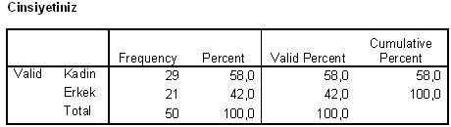
Ankete katılanların yaş gruplarına bakıldığında, en fazla yoğunluğun %28 ile 31-37 ve 38-44 yaş grularında olduğu görülmektedir. Bu yaş grubunu %20 ile 24-30 yaş grubu, %14 ile 45-51 yaş grubu ve %10 ile 51-65 yaş grubu izlemektedir (Bakınız Tablo 2). Bu rakamlar Ankara Üniversitesi Cebeci Kampüsü’nün genç bir akademik personel yapısına sahip olduğunu ortaya koymaktadır.

Tablo 2: Örneklemin Yaş Değişkenine Göre Dağılımı
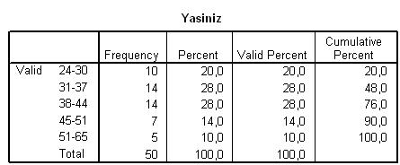

Tablo 3’e bakıldığında, ankete katılan akademik personellerin %26’sının 6-10 yıl, %24’ünün 1-5 yıl, %22’sinin 11-15 yıl, %20’sinin 16-20 yıl ve %8’inin 21 yıl ve üzeri kıdeme sahip olduğu gözlemlenmektedir.

Tablo 3: Örneklemin Çalışma Süresi Değişkenine Göre Dağılımı
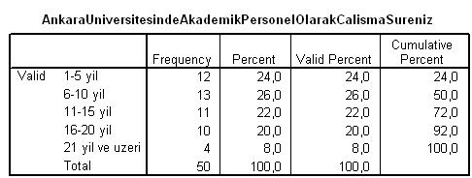

Ankete katılan akademik personellerin ünvanlarına göre dağılımı ise Tablo 4’te yer almaktadır. Buna göre ankete katılanların %26’sı Prof. Dr., %16’sı Doç. Dr., %20’si Yard. Doç. Dr., %36’sı Araştırma Görevlisi ve %2’si Okutman ünvanına sahiptir.

Tablo 4:Örneklemin Akademik Unvan Değişkenine Göre Dağılımı
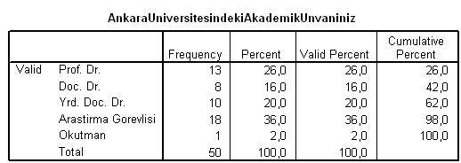

  - Faktör Analizi Sonuçları
Ankette iş memnuniyetini ölçmeye yönelik 32 soru Genel Sorular; Yemekhane ve Kantin Hizmetleri; İdarecilerin Yaklaşımı; Çalışma Ortamının Fiziki Anlamda Yeterliliği ana başlıkları altında sorulmuştur.
Verilerin faktör analizine uygunluğu KMO And Bartlett’s Test ile araştırılmıştır. Bu bağlamda Tablo 5’e baktığımızda KMO testi örneklem büyüklüğü uygunluğu 0,50’den büyüktür. Yani yapılan anket sayısı yeterlidir. Ayrıca Sig.(p-değeri) 0,05’ten küçüktür. Bu durumda boş hipotez reddedilir. Yani ilişki istatistiksel olarak anlamlıdır.
Tablo 5: Barlett Küresellik ve KMO Uygunluk Testleri Sonuçları
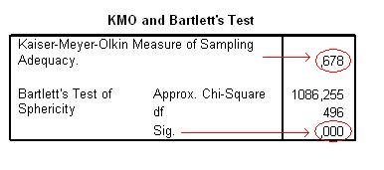
Faktör analizinde ikinci aşama türetilecek uygun faktör sayısının belirlenmesidir. Eğer verilerle ilgili apriori bilgiye sahip değilsek uygun faktör sayısıçeşitli kriterlere göre belirlenebilmektedir. Faktör türetmede literatürde yaygın olarak kullanılan yöntem varyansa katılma yüzdesi birden büyük olan faktörlerin dikkate alınmasıdır. Bununla birlikte türetilen faktörlerin toplam değişkenliğin belirli bir yüzdesini açıklama yeteneğine sahip olması ve yorumlanabilirlik açısında uygun olması da gerekmektedir. Bu çalışmada %40 ve daha düşük düzeyde anketimizi etkileyen unsurlar elimine edilmiş ve çalışma 5 bileşene göre yapılmıştır. Tablo 6’da da görüldüğü üzere ilk 3 soru anketi yaklaşık %48 ve ilk 5 soru anketi yaklaşık %60 oranında etkilemiştir.
Tablo 6: Total Variance Explained
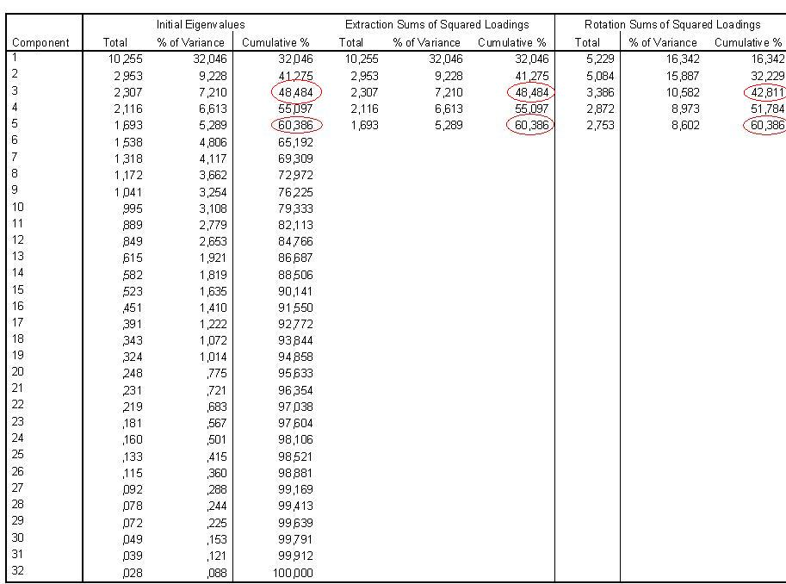

Tablo 7:Dönüştürülmüş Faktör Matrisi
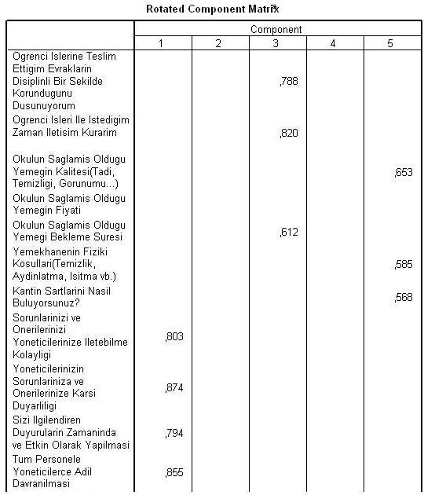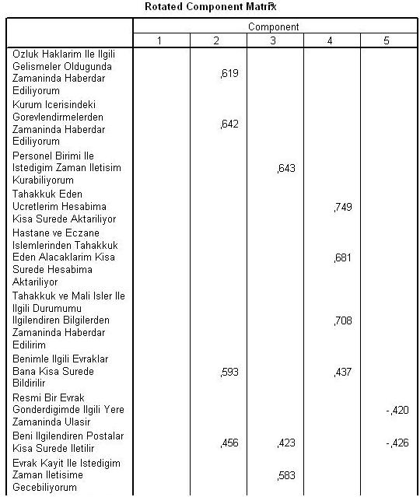

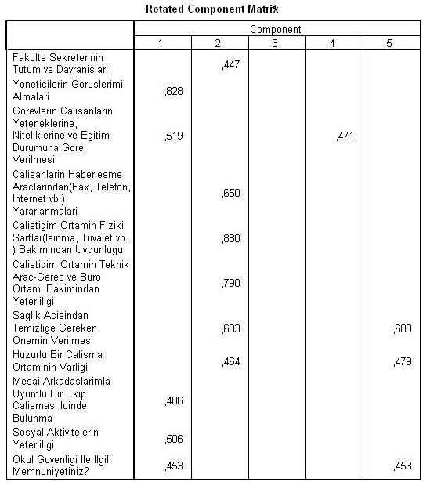
Tablo 7’de faktör yükü %40’tan büyük olan değişiklikler gösterilmiştir. Elde edilen sonuçlara göre ilk faktör okul yönetimiyle ilgili sorulardan oluşmuş ve “Okul Yönetimi-Örgüt Yapısı” adını almıştır. İkinci faktör çeşitli birimlerle iletişim ve akademik personelin çalışma ortamıyla ilgili çıkmış ve “İletişim ve Çalışma Ortamının Fiziki Anlamda Yeterliliği ” adını almıştır. Üçüncü faktör okuldaki çeşitli yardımcı birimlerin akademisyenlerle olan ilişkisi olarak oluşmuş ve “Öğrenci İşleri, Evrak Kayıt ve Personel Birimi’nin Tutum ve Davranışları” adını almıştır. Dördüncü faktör akademisyenlerin özlük işleriyle ilgili çıkmış ve “Akademik Personelin Özlük İşleri” olarak isimlendirilmiştir. Beşinci ve son faktör ise yemekhane ve kantinle alakalı bulunmuş ve “Yemekhane ve Kantinin Temizlik ve Kalitesi” adını almıştır. Ekler bölümünde hangi faktörün hangi sorulardan meydana geldiği hususunda daha detaylı bilgiler mevcuttur.

- SONUÇLAR VE ÖNERİLER
İş doyumu personelin işlerinden elde ettikleri memnuniyet derecesi olup ve bu memnuniyet derecesi personelin hedeflerinden ve beklentilerinden etkilenmektedir. Çok sayıda faktörü etkilemesinden dolayı iş memnuniyeti örgütsel davranışın en önemli parçalarından birisidir. İşgörenlerin iş memnuniyeti işletmedeki davranışları gözlemlenerek ve değerlendirilerek belirlenebilir. Kötü davranış gösteren işgören genellikle işlerinden memnun değildir. Bununla birlikte, bazı işgörenler genel olarak iyi davranışlar gösterebilir, fakat işlerinin bazı yönlerinden memnun olmayabilirler. Memnuniyetin bir göstergesi personelin görevleri yerine getirmede gösterdiği hızdır.
Ampirik çalışma sonucunda elde edilen veriler Ankara Üniversitesi’nin Cebeci Kampüsü’ndeki akademik personelin iş memnuniyetinde etkili olan beş faktörü şu şekilde sıralamaktadır: Okul Yönetimi-Örgüt Yapısı; İletişim ve Çalışma Ortamının Fiziki Anlamda Yeterliliği; Öğrenci İşleri, Evrak Kayıt ve Personel Birimi’nin Tutum ve Davranışları; Akademik Personelin Özlük İşleri; ve Yemekhane ve Kantinin Temizlik ve Kalitesi. Yine ampirik çalışma sonucunda elde edilen veriler Ankara Üniversitesi akademik personelinin okul yönetimi, personel birimi, öğrenci işleri, özlük işlemleri ve evrak kayıttan büyük ölçüde memnun olduğunu; yemekhane ve kantinin temizlik ve kalitesinden ise hoşnut olmadıklarını göstermiştir. Ayrıca sosyal aktivitelerin ve çalışma ortamının fiziki anlamda yetersizliği de akademik personelin değindiği bir başka eksikliktir.
Bu faktörlerin akademik personel memnuniyetindeki katkılarını arttırmak tek başına üniversitelerin gerçekleştirebileceği bir iş değildir. Burada hükümetlerin de akademik personel sayısını ve bütçeden ayrılan mali kaynakların miktarını arttırması gerekmektedir.
Bu çalışmada akademik personelin çalıştıkları kurumun fiziki, teknik ve sosyo-kültürel alt yapısı, yönetim ve örgüt yapısı, örgüt kültürü, eğitim ve akademik faaliyetlerinin akademik personelin iş memnuniyeti üzerindeki katkısı ölçülmeye çalışılmıştır. Böylece Türkçe literatüre bir katkı sağlanmak istenmiştir. Diğer istatistik analiz teknikleri kullanılarak farklı açılardan devlet ve vakıf üniversitelerinde akademik personel memnuniyetini ölçmeye dönük çalışmalar da yapılabilir.
KAYNAKÇA
Santhapparaj, S. ve Alam, S. (2005), Job Satisfaction Among Academic Staff in Private Universities in Malaysia, Journal of Social Sciences 1 (2):72-76, 2005.
Nicolescu, L., Dima, M., Anghel, F., Paun, C., (2009), An Analysis of Job Satisfaction at the Academic Level: A Romanian Case Study, Global Journal of Business Research, Volume 3, Number 1, 2009.
Noordin, F., Jusoff, K., (2009), Levels of Job Satisfaction amongst Malaysian Academic Staff, Asian Social Science, Vol.5, No:5, May 2009.
Howard, D., Huppert, F., Hunt, F., (2004), Report of the Cambridge Staff Satisfaction Survey, Survey Working Group, November 2004.
Bilge, F., Y. Akman ve H. Kelecioğlu (2007), “Öğretim Elemanlarının İş Doyumlarının İncelenmesi”, Hacettepe Üniversitesi Eğitim Fakültesi Dergisi, Cilt 32, ss. 32-41.
Murat, G., ve Çevik, İ., İç Paydaş Olarak Akademik Personel Memnuniyetini Etkileyen Faktörlerin Analizi: Zonguldak Karaelmas Üniversitesi Örneği, ZKÜ Sosyal Bilimler Dergisi, Cilt 4, Sayı 8, 2008, ss 1-18.
EKLER
Tablo 8: Faktörleri Oluşturan Değişkenler
1. OKUL YÖNETİMİ-ÖRGÜT YAPISI FAKTÖRÜNÜ OLUŞTURAN SORULAR
- Sorunlarınızı ve önerilerinizi yöneticilerinize iletebilme kolaylığı
- Yöneticilerinizin sorunlarınıza ve önerilerinize karşı duyarlığı
- Tüm personele yöneticilerce adil davranılması
- Yöneticilerin görüşlerimi almaları

2. İLETİŞİM VE ÇALIŞMA ORTAMININ FİZİKİ ANLAMDA YETERLİLİĞİ FAKTÖRÜNÜ OLUŞTURAN SORULAR
- Özlük haklarım ile ilgili gelişmeler olduğunda zamanında haberdar ediliyorum.
- Kurum içerisindeki görevlendirmelerden zamanında haberdar ediliyorum.
- Çalıştığım ortamın fiziki şartlar(ısınma, tuvalet vb.) bakımından uygunluğu.
- Çalıştığım ortamın teknik araç-gereç ve büro ortamı bakımından yeterliliği

3. ÖĞRENCİ İŞLERİ, EVRAK KAYIT VE PERSONEL BİRİMİNİN TUTUM VE DAVRANIŞLARI FAKTÖRÜNÜ OLUŞTURAN SORULAR
- Öğrenci işlerine teslim ettiğim evrakların disiplinli bir şekilde korunduğunu düşünüyorum.
- Öğrenci işleri ile istediğim zaman iletişim kurarım.
- Personel birimi ile istediğim zaman iletişim kurabiliyorum.
- Evrak kayıt ile istediğim zaman iletişime geçebiliyorum.

4. AKADEMİK PERSONELİN ÖZLÜK İŞLERİ FAKTÖRÜNÜ OLUŞTURAN SORULAR
- Tahakkuk eden ücretlerim hesabıma kısa sürede aktarılıyor.
- Hastane ve eczane işlemlerinden tahakkuk eden alacaklarım kısa sürede hesabıma aktarılıyor.
- Tahakkuk ve mali işler ile ilgili durumumu ilgilendiren bilgilerden zamanında haberdar edilirim.

5. YEMEKHANE VE KANTİNİN TEMİZLİK VE KALİTESİ FAKTÖRÜNÜ OLUŞTURAN SORULAR
- Okulun sağlamış olduğu yemeğin kalitesi(Tadı, temizliği, görünümü…)
- Yemekhanenin fiziki koşulları(Temizlik, aydınlatma, ısıtma vb.)
- Kantin şartlarını nasıl buluyorsunuz?
- Sağlık açısından temizliğe gereken önemin verilmesi

Tablo 9: Ki-kare Uyumluluk Testi Örneği
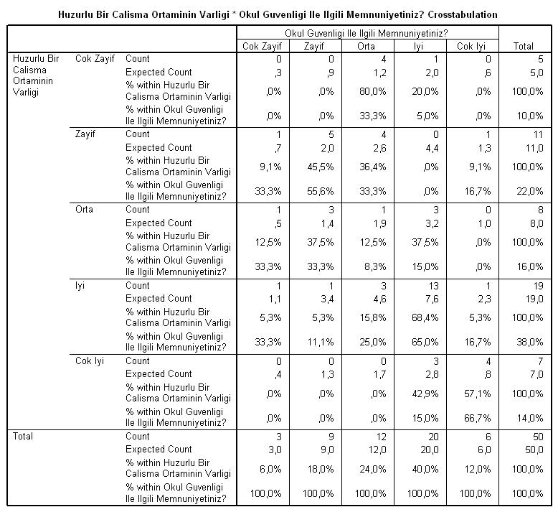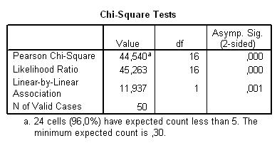
Tablo 10: Sıklık Dağılım Tablosu
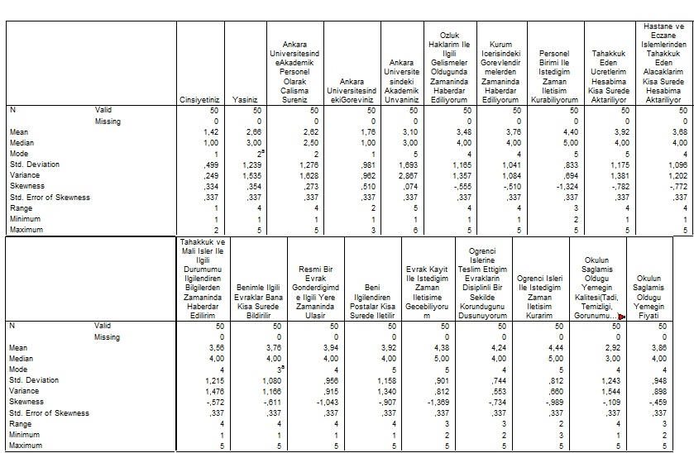

Tablo 11:Araştırma Sorularından Ortaya Çıkan Bazı Sonuçlar
